五年级上册数学
常考易错应用题分类汇总
一、小数乘法
1．看图解答。
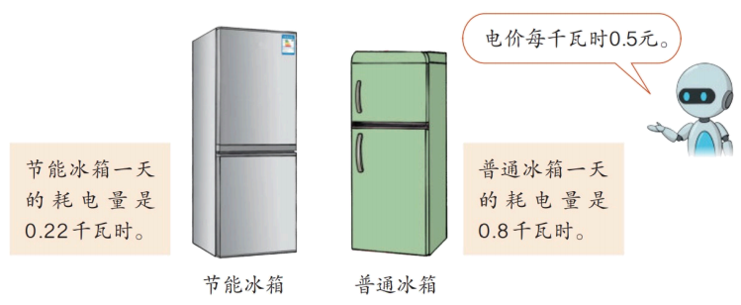
（1）普通冰箱使用一天的电费是多少？

（2）节能冰箱使用一天的电费是多少？

2．一张照片的冲印费是0.85元，冲印14张照片要花多少钱？

3．哥哥去上大学要坐3.4小时的汽车，汽车的平均速度是70.5千米/时。他坐汽车的路程是多少千米？

4．纯净水每瓶1.3元，买5箱纯净水一共要花多少钱？
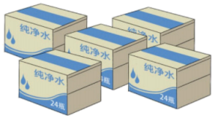

5．小玲的爸爸、妈妈带着她和2名同学去公园游玩。公园成人票每张5元，儿童票每张2.5元，他们买门票一共需要多少钱？

6．五（1）班35名师生照合影，每人一张合影照片，一共需付多少钱？
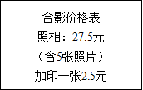

7．用40元钱买下面的东西够吗？和同桌说—说你是怎样算的。
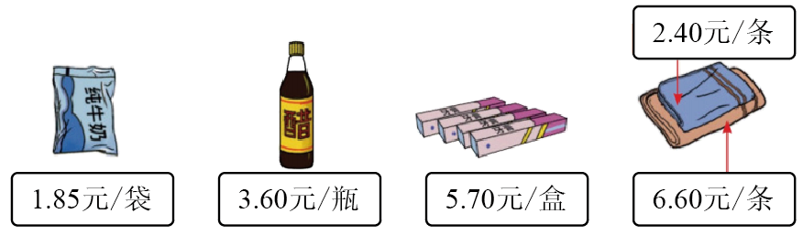

8．某市自来水公司为鼓励节约用水，采取按月分段计费的方法收取水费。用水量在12吨以内每吨2.5元；超过12吨的部分，每吨3.8元。
（1）小云家上个月的用水量为11吨，应缴水费多少钱？

（2）小可家上个月的用水量为17吨，应缴水费多少钱？

9．王叔叔一共要买30盒牛奶。请你帮他算一算，在哪家超市买便宜？一共需要多少钱？
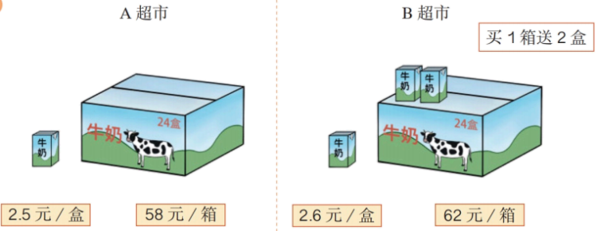

10有两个水桶，小水桶能盛水4千克，大水桶能盛水11千克。怎样用这两个水桶盛出5千克水?

二、 小数除法
11．王奶奶家2020年5月份的水费如下图所示，如果王奶奶今年9月份的用水量是10吨，那么这个月应缴纳水费多少元？
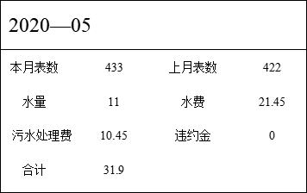

12．科学研究表明，10000平方米的森林每周可吸收6.3吨二氧化碳。城北的森林公园有50000平方米森林，今年8月份这片森林一共吸收了多少二氧化碳？
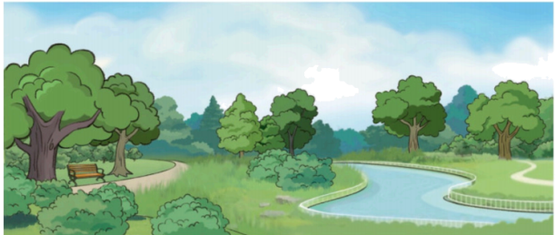

13．中老年运动会上，刘大伯、李大伯参加了全程1.5千米的长跑比赛。跑完全程，刘大伯用了9.7分钟，李大伯比刘大伯多用2分钟。李大伯跑1千米平均需要多少分钟？

14．大红袍茶产于福建武夷山，制作大红袍首先要采摘鲜叶。一名采茶工5天可以采摘20.5千克鲜叶。照这样计算，75千克鲜叶一名采茶工至少需要采摘多少天？（最后结果用“进一法”取商的近似数）

15．一个服装厂做一套校服原来用布2.5米，改进裁剪方法后，每套只需要用布2.4米。原来做100套校服用的布，现在最多可以做多少套？

16．小刚家的奶牛平均每天能产奶33.7千克，小刚家平均每天至少要准备几个牛奶桶？
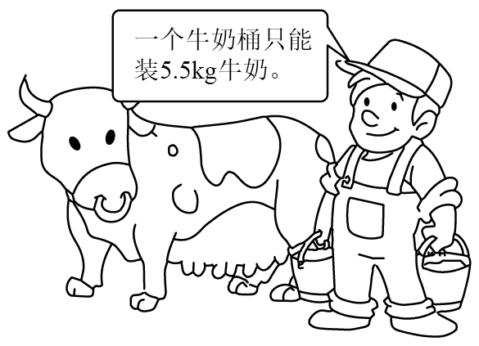

17．假日里，王老师带一组同学去森林公园。公园门票每人4.5元，购买门票一共花了58.5元。购买返程车票共需32.5元。你能提出数学问题并解答吗？

18．在第三十二届夏季奥林匹克运动会男子4×100m接力决赛中，中国队以37.79秒的成绩再创佳绩。平均每位运动员用时多长（保留两位小数）？

19．李叔叔交了12.5元，他在这个停车场最多停车几小时？
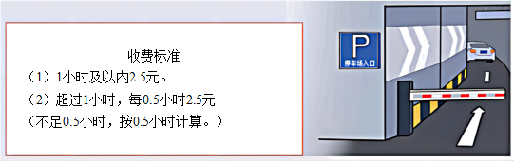
20．解答。
（1）蜘蛛的爬行速度大约是蜗牛的多少倍？（得数保留整数）
（2）你还能提出其他数学问题并解答吗？
动物 | 爬行速度
蜗牛 | 0.045千米/时
陆龟 | 0.32千米/时
蜘蛛 | 1.9千米/时
三、 简易方程
21．甲、乙两列火车分别从北京和上海同时开出，相向而行，经过7小时相遇。甲车平均每小时行多少千米？
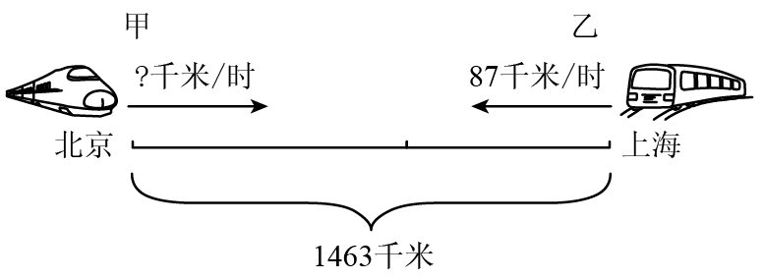

22．池塘里有龟和鹤共23只，他们的腿共有60条。龟和鹤各有多少只？
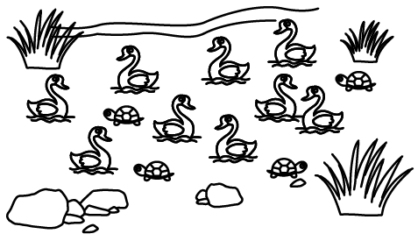
23．甲、乙两列火车分别从A、B两地同时出发，相向而行，经过1.5小时在离中点18千米处相遇。已知甲车速度是乙车的1.2倍，相遇时，两车各行了多少千米？（用方程解答）
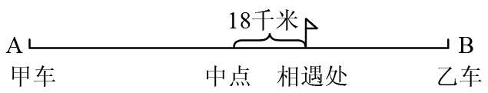
24．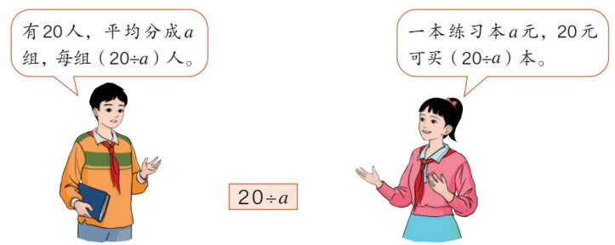
像这样用你自己的话说一说下面式子表示的含义。
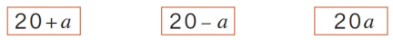
25．（1）桶里原有3千克水，又加入5勺水，每勺水重x千克。用含有字母的式子表示桶里现有水的质量。
（2）当x＝2时，用上面的式子求出桶里现有水的质量。
26．某班共有35名学生，女生有（35－c）名。这里的c表示什么？
27．一辆货车一天要运完35吨货物。货车每次能运5吨，上午运了3次，下午还要运多少次才能运完这批货物？
28．一天早晨的气温是b℃，中午比早晨高8℃。b＋8表示什么？
29．填表并解答问题。
工作效率（个/分） | 工作时间（人） | 工作总量（个）
x | 5
 | m | 150
a | t | c＝________
王红每分钟打字50个，利用表中的公式计算她1小时打字的个数。
30．用a表示商品的单价，x表示数量，c表示总价，分别写出它们之间的数量关系。
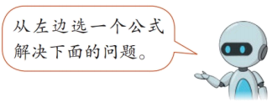
c＝________ a＝________ x＝________
如果每袋方便面1.5元，6元可以买几袋？

四、 多边形的面积
31．如下图，一块平行四边形绿地中有一条弯曲的小路，准备在小路的两侧铺上草坪。计算草坪的面积是多少平方米？（图中单位：米）
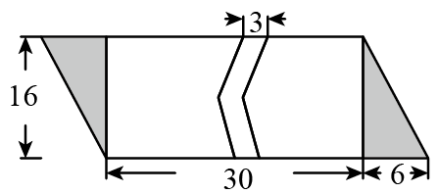
32．一块广告牌的形状是平行四边形，底是12.5米，高是6.4米。如果要涂刷这块广告牌，每平方米用油漆0.6千克，共需要多少千克油漆？
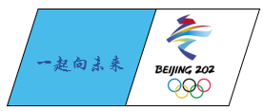
33．这个梯形的面积是96平方厘米，高是多少厘米？
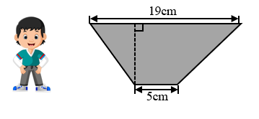
34．下面是一块正方形空心地砖，它实际占地面积是多少？
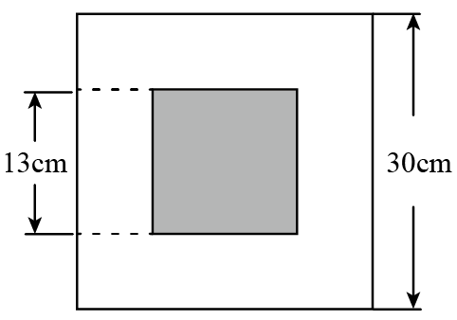
35．民民做了一个长方形框架，一不小心，被弄变形了（如下图虚线所示），变形后的图形比原来矮了3分米，你知道现在这个框架的面积是多少吗？
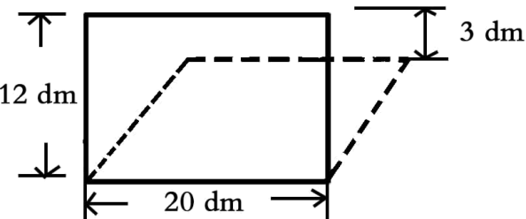
36．如图，已知四边形是一个正方形，空白三角形的面积是56平方厘米，ED长是7厘米，求阴影部分面积。
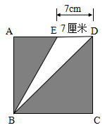
37．一个平行四边形停车场，底是63m，对应的高是25m。如果每个车位占地15m²，这个停车场一共可以停多少辆车？
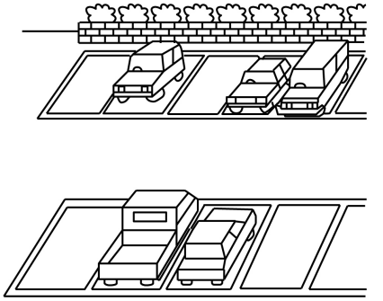
38．某社区要在一块梯形空地上种植草坪。现在有两个公司所售的草坪质量相同，请你帮社区推荐一下，选用哪家公司比较合算？你是怎样想的，写出来。
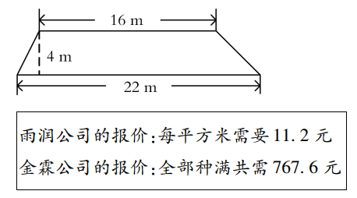
39．如图，在一块梯形稻田中间修两条1米宽的路。
（1）稻田实际种植的面积是多少平方米？
（2）若每公顷收割水稻8000千克，这块稻田共能收割水稻多少吨？
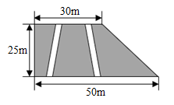
40．如图，求阴影部分的面积。
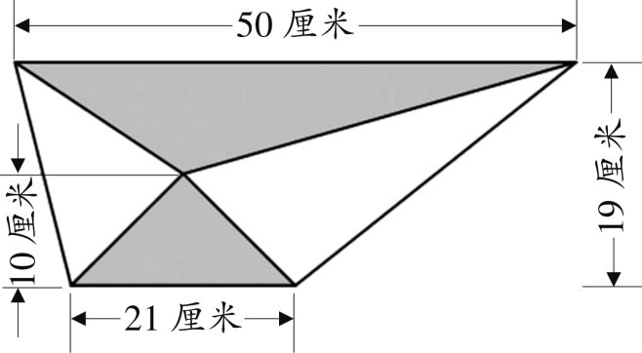
五 数学广角——植树问题

41．爬了很多阶楼梯回家后，丁丁发现妈妈为新装修的房子添置新时钟，时钟6点敲6下 ，10秒敲完，那么10点敲10下，多少秒可以敲完？
42．把一根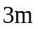长的木料锯成同样长的6段，一共用了3分钟，平均每锯一次用多少分钟？两段的长度是多少米？
43．两栋居民楼相距65米，环保小分队要在两楼间的小路旁种树，每两棵相隔5米（两端的树离居民楼为5米），一共要种多少棵树？
44．在一个正方形池塘四周栽树，四个顶点各栽一棵，这样每边都栽有25棵，如果每相邻两棵之间相距2米，这个正方形池塘的周长有多少米？
45．“植树问题”有两端植、一端植、两端都不植三种情况。画图并配上文字，说明三种情况间隔数与棵数之间的关系。

参考答案：
1．（1）0.4元；（2）0.11元；（3）0.58千瓦时（答案不唯一）
【分析】（1）根据单价×数量＝总价，用0.8×0.5即可求出普通冰箱使用一天的电费；
（2）根据单价×数量＝总价，用0.22×0.5即可求出节能冰箱使用一天的电费；
（3）提出的问题合理即可，例如：节能冰箱使用一天的电量比普通冰箱少多少千瓦时，根据减法解答即可。
【详解】（1）0.8×0.5＝0.4（元）
答：普通冰箱使用一天的电费是0.4元。
（2）0.22×0.5＝0.11（元）
答：节能冰箱使用一天的电费是0.11元。
（3）问题：节能冰箱使用一天的电量比普通冰箱少多少千瓦时？
0.8－0.22＝0.58（千瓦时）
答：节能冰箱使用一天的电量比普通冰箱少0.58千瓦时。（答案不唯一）
【点睛】本题考查了小数乘法的计算和应用，掌握相应的计算方法是解答本题的关键。
2．见详解
【分析】通过分析题目可知：要想用4千克的桶和11千克的桶盛出5千克水，首先用小桶连续3次装满水倒进大桶，把大桶装满为止，这时小桶还剩1千克，把大桶里的水倒掉，把小桶里的1千克水倒进大桶，小桶再装满水倒入大桶，这时大桶里的水加起来就正好是5千克，据此解答即可。
【详解】①用小桶连续3次装满水倒进大桶，把大桶装满为止，这时小桶还剩1千克；
②把大桶里的水倒掉，把小桶里的1千克水倒进大桶；
③小桶再装满水倒入大桶，这时大桶里的水加起来就正好是5千克。

【点睛】关键是具有一定的操作能力及分析、解决问题的能力，具有较强的思维创新能力。
3．11.9元
【分析】根据单价×数量＝总价，单价是0.85元，数量是14张，用0.85×14可求出冲印14张照片要花的总钱数。
【详解】0.85×14＝11.9（元）
答：冲印14张照片要花11.9元。
【点睛】此题主要考查了小数乘整数的计算方法及单价、数量、总价间的数量关系。
4．239.7千米
【分析】根据速度×时间＝路程，用70.5×3.4即可求出坐汽车的路程。
【详解】70.5×3.4＝239.7（千米）
答：他坐汽车的路程是239.7千米。
【点睛】本题考查了小数乘法的计算和应用，掌握相应的计算方法是解答本题的关键。
5．156元
【分析】根据单价×数量＝总价，用1.3×24求出24瓶纯净水的钱数，即一箱纯净水的钱数；再用一箱的钱数×5求出5箱纯净水的钱数。
【详解】1.3×24×5
＝31.2×5
＝156（元）
答：买5箱纯净水一共要花156元。
【点睛】此题考查了小数乘整数的计算方法及单价、数量、总价之间的数量关系。
6．17.5元

【分析】爸爸和妈妈是2位成人，小玲和她的2同学一共是3位儿童。根据单价×数量＝总价，用5×2求出成人的总票价，再用2.5×3求出儿童的总票价，最后把成人的总票价和儿童的总票价加起来可求出一共需要的钱数。
【详解】5×（1＋1）＋2.5×（1＋2）
＝5×2＋2.5×3
＝10＋7.5
＝17.5（元）
答：他们买门票一共需要17.5元。
【点睛】此题考查了小数乘整数的计算方法及单价、数量、总价之间的数量关系。解决此题首先要明确人数。
7．102.5元
【分析】照相的价格包括5张照片，先求出比5张照片多的照片钱数，再加上照相的价格，即（总人数－5）×加印一张的钱数＋照相价格＝总钱数，据此列式解答。
【详解】（35－5）×2.5＋27.5
＝30×2.5＋27.5
＝75＋27.5
＝102.5（元）
答：一共需付102.5元钱。
【点睛】关键是理解单价、数量、总价之间的关系，掌握小数乘法的计算方法。
8．够
【分析】将所有钱数加起来，与40元比较即可，注意牙膏是3盒，牙膏单价×盒数＝牙膏钱数。
【详解】1.85＋3.6＋5.7×4＋2.4＋6.6
＝1.85＋3.6＋22.8＋（2.4＋6.6）
＝28.25＋9
以上内容仅为本文档的试下载部分，为可阅读页数的一半内容。如要下载或阅读全文，请访问：https://d.book118.com/696004213133010034

